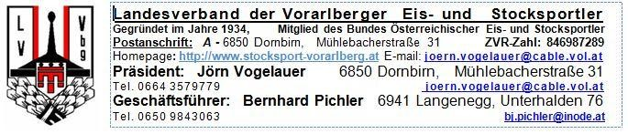
Vorarlbergcup DUO 2018 - Informationen für den Ablauf

Gespielt wird 1x Zuhause, und 1x Auswärts je Gruppengegner, jeweils 5 Spiele pro Spieltag, es dürfen pro Spieltag max. 3 Spieler eingesetzt werden.
Für das Heim- und Auswärtsspiel sind 2 Kalenderwochen reserviert, Beginn ist in KW20, also ab 14.5.2018. Die Termine vereinbaren die beiden Mannschaften selbst, der Spielplan ist verbindlich einzuhalten.

Die Heimmannschaft hat im ersten, dritten und fünften Spiel Anspiel.

Aufgaben der Heimmannschaft:
Bereitstellung eines Schiedsrichters, dies muss zumindest ein regelkundiger Stocksportler sein, Bereitstellung der Wertungsblätter, es sind die vorgegebenen Wertungsblätter zu verwenden.
Übermittlung der Tagesergebnisse mit einem Scan oder Foto des Wertungsblatts unverzüglich an folgende Emailadresse: peter.rhomberg@tmo.at.

Gewertet wird wie folgt:
Gewinnt z.B. Mannschaft A 3 Spiele und Mannschaft B 2 Spiele geht das Spiel
6 – 4 aus, somit erhält Mannschaft A //2 Punkte -- Mannschaft B // 0 Punkte
Sollte es 5 – 5 ausgehen, erhält jede Mannschaft 1 Punkt. Wir unterscheiden Stockpunkte (= das Ergebnis von jedem Spiel aus 6 Kehren), Spielpunkte(= die gewonnen Spiele max. 10 : 00, und die Wertungspunkte (je nach gewonnenen Spielen 2 : 0, 1 : 1, oder 0 : 2) Die Bahnzettel müssen von beiden Mannschaftsführern unterschrieben werden.
Gruppenerster und Gruppenzweiter sowie der Beste dritte spielen im Finale

Das Finale findet an einen Tag (16.9.2018) statt, die Finalisten können sich um die Austragung bewerben. Schiedsrichter und Wettbewerbsleiter stellt der Landesverband.

Am Finaltag gilt folgender Modus: 11 Mannschaften Jeder gegen jeden, Anschließend spielen die ersten 4 –Page Play off.

Die Ergebnisse werden zwei wöchentlich auf der Homepage des Landesverbandes veröffentlicht.
Abgabefrist von Hin und Rückspiel 1 Woche nach den beiden spielen, ansonsten akzeptieren wir die Ergebnisse nicht mehr. Sollte ein Ergebnis nicht eintreffen verliert die Heimmannschaft mit 0:2 und 0:0 Ergebnisse nur per E-Mail

Schriftführer dieses Bewerbers ist Peter Rhomberg. Tel. 0664 52 92 013, email: peter.rhomberg@tmo.at

